Задачи по дисциплине Газоснабжение
Задача 1
Определить максимальный расчетный часовой и годовой расходы газа в многоквартирном жилом доме при газоснабжении природным газом. Принять, что в каждой квартире проживает x человек. В качестве газовых приборов установлены газовая плита и проточный водонагреватель. Низшая теплота сгорания используемого газа Q_{H}^{C}.
Задача 2
Определить расчетный часовой расход газа в жилом доме. В качестве газовых приборов установлены: 4-х конфорочная газовая плита номинальной тепловой мощностью x кВт и проточный водонагреватель ВПГ-18 теплопроизводительностью x кВт, КПД водонагревателя – x %. Низшая теплота сгорания используемого газа Q_{H}^{C}, кДж/м³.

Задача 3
Запроектировать двухступенчатую систему газоснабжения жилого микрорайона города повышенной надежности. Разбить предложенную схему сети на расчетные участки. Источником газоснабжения является газораспределительная станция, подающая газ высокого давления 0,6 МПа.

Рис. 1. Генеральный план проектируемого района:
ГРС – газораспределительная станция; РГК – районная газовая котельная; ХЗ – хлебозавод; Б – баня; ПР1 – промышленное предприятие 1; ПР2 – промышленное предприятие 2; ПР3 – промышленное предприятие 3.

Задача 4
Определить расчетный диаметр и потери давления на последнем участке (7-8) питающего контура сети низкого давления. Длина участка 7-8 составляет x м, расход газа на участке x м³/ч. Сумма потерь давления от ГРП до точки 7 составляет x Па. Давление газа на выходе из ГРП x мм. вод. ст. Определить давление в точке 8.
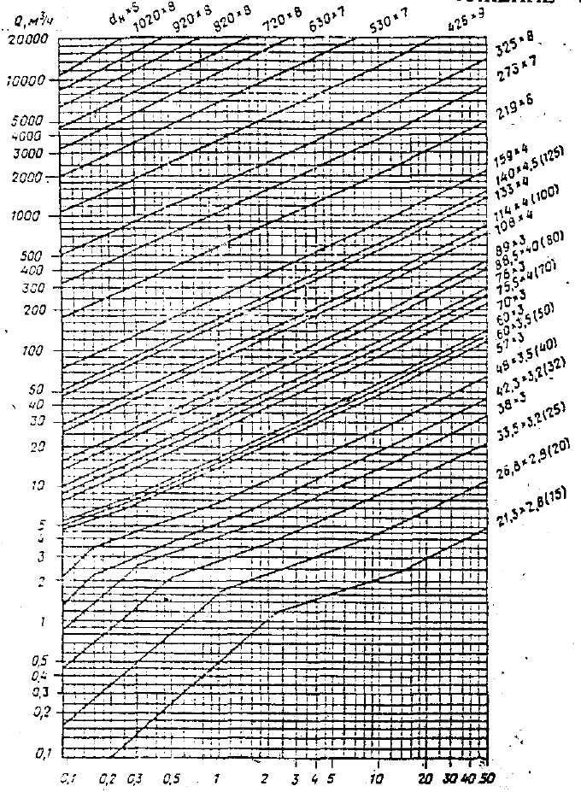

Задача 5
Определить расчетный диаметр газопровода, потери давления на участке сети (1-2) среднего давления длиною x м для подачи x м³/ч газа. Давление газа в точке 1 составляет x кПа. Давление газа в точке 2 должно быть не менее x кПа. Определить действительное давление в точке 2.
